# 0. Инструкция: Структура и Шаблоны

* [1. Введение](https://confluence.vsk.ru/pages/viewpage.action?pageId=433293760#id-0.Инструкция:СтруктураиШаблоны-Введение)
* [2. Проблемы](https://confluence.vsk.ru/pages/viewpage.action?pageId=433293760#id-0.Инструкция:СтруктураиШаблоны-Проблемы)
* [3. Решение](https://confluence.vsk.ru/pages/viewpage.action?pageId=433293760#id-0.Инструкция:СтруктураиШаблоны-Решение)
  + [3.1. Как сделать так, чтобы шаблоны работали](https://confluence.vsk.ru/pages/viewpage.action?pageId=433293760#id-0.Инструкция:СтруктураиШаблоны-Каксделатьтак,чтобышаблоныработали)
* [4. Организация пространства](https://confluence.vsk.ru/pages/viewpage.action?pageId=433293760#id-0.Инструкция:СтруктураиШаблоны-Организацияпространства)
* [5. Ассистенты](https://confluence.vsk.ru/pages/viewpage.action?pageId=433293760#id-0.Инструкция:СтруктураиШаблоны-Ассистенты)

# 1. Введение

Эта шпаргалка создана на основе анализа проблем, с которыми мы сталкиваемся в работе: от разрозненной терминологии до сложностей при адаптации новых коллег. Она призвана унифицировать подходы к ведению документации и сделать наш процесс более эффективным.   
Наша цель - сделать так, чтобы любой документ в Confluence был понятен коллеге из другой команды, каждый мог быстро найти нужную информацию, а новые сотрудники легко вливались в рабочий процесс.

**Ваш документ в Confluence - это основной артефакт, по которому будут судить о вашей эффективности как аналитика**. Качество, полнота и ясность вашей документации напрямую отражают ваше понимание задачи и способность её декомпозировать. Относитесь к этому документу как к итоговому продукту своей работы, а не просто к процессу.

# 2. Проблемы

Общие вопросы аналитиков:

* Постановка задачи:
  + Какие требования к постановке задачи?
  + Как понять, что работа над задачей завершена и её можно передать разработчику и тестировщику?
* Организация работы:
  + Как организовать пространство в Confluence?
  + Что ожидают разработчики и тестировщики?
* Состояние системы:
  + Каково текущее актуальное состояние системы?

Нажмите здесь для раскрытия...

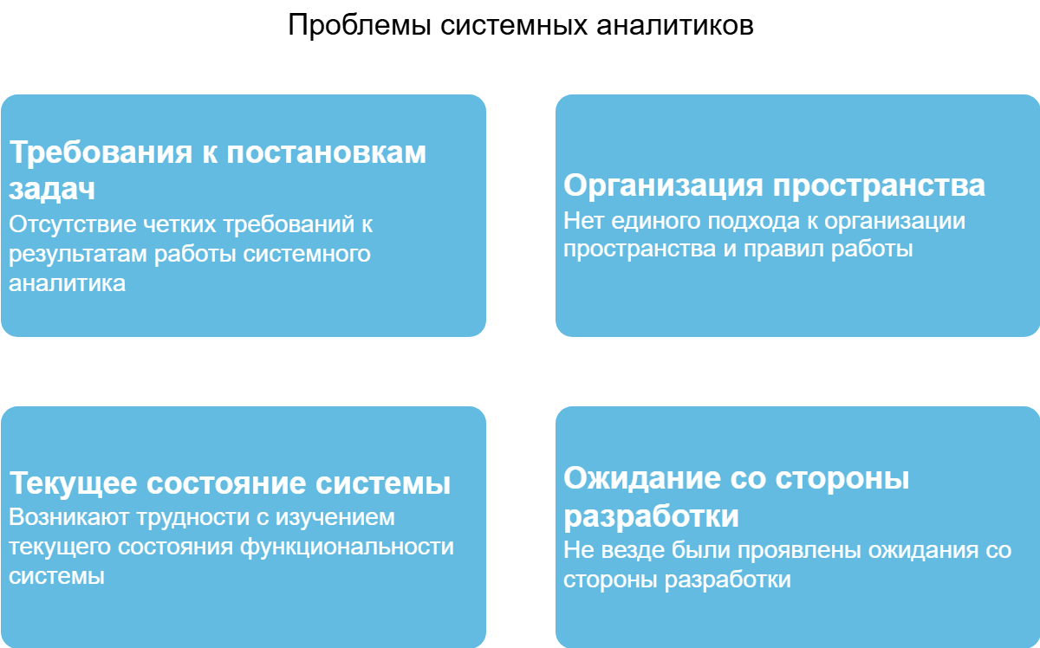

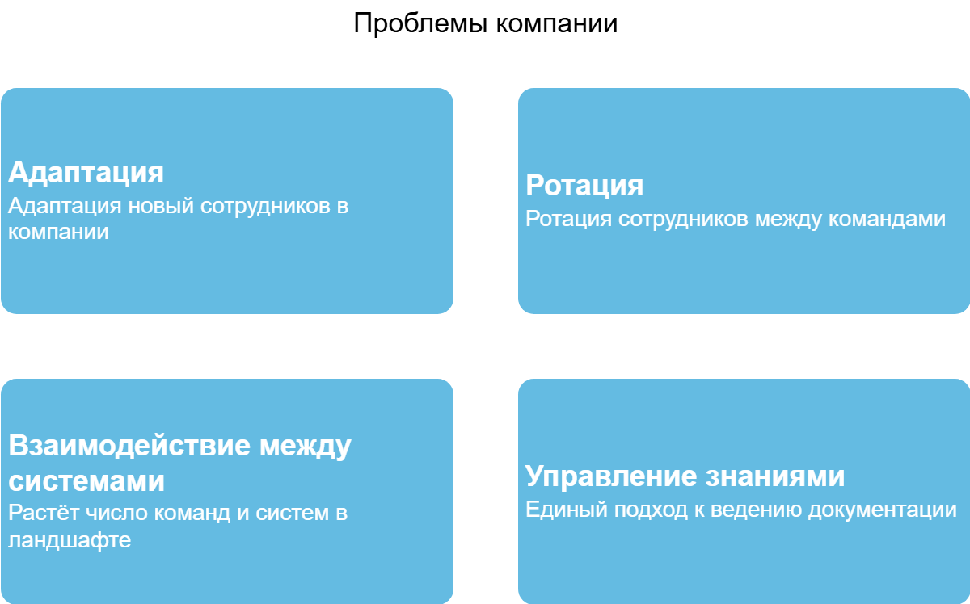

# 3. Решение

Главная мысль: **стандартизация -** **это не про бюрократию, а про удобство**. Она помогает, когда в команду приходят новые ребята, когда нужно быстро понять, что происходит в другом проекте, и когда все говорят на одном языке. Шаблоны - это как раз про это

## 3.1. Как сделать так, чтобы шаблоны работали

Почти в каждом шаблоне есть раздел **"Описание"** - это ключевое место. Убедитесь, что вы заполняете его так, чтобы любой мог понять, зачем этот документ и какую проблему он решает.

Разделы, которых, по вашему мнению, не хватает, добавляйте в шаблон, соблюдая корректные уровни заголовков (h1, h2, h3).

Вот несколько простых правил, чтобы Вы не тратили время впустую, а писали действительно полезные вещи.

**1. Создайте Глоссарий (GLOS)**

Это наш главный источник правды, который помогает всей команде говорить на одном языке. Заполняйте его, когда в проекте появляются новые термины, сокращения или понятия, которые могут быть незнакомы другим членам команды.

|  |  |  |
| --- | --- | --- |
| **Шаблон** | **Структура** | **Когда использовать?** |
| SA Шаблон. Глоссарий (GLOS) | C:\01d0fafce179d02a96139f809569edb3 | * Всегда! |

**2. Начните с Бизнес-требования (BR)**

Это наш старт. Если хотите сделать что-то новое, начните с BR. Там мы отвечаем на самый главный вопрос: **"Зачем мы это делаем?"**

* Опишите, какую проблему бизнеса мы решаем
* Укажите, что именно мы хотим получить в итоге (и как это измерить)
* Зафиксируйте, что точно войдет в наш проект, а что - нет. Это поможет избежать лишних разговоров потом

|  |  |  |
| --- | --- | --- |
| **Шаблон** | **Структура** | **Когда использовать?** |
| SA Шаблон. Бизнес-Требование (BR) | C:\3aff6e108a948f0f49852f1bab6cce7c | * Для формулировки высокоуровневых бизнес-целей * Для описания улучшений или новых возможностей * Для согласования приоритетов с бизнес-владельцем * Для определения KPI и границ проекта |

**3. Затем - детали (FR и NFR)**

Когда бизнес дал добро, переходим к деталям. Каждый документ по функциональным требованиям (FR) - это ответ на вопрос **«Что должна делать система?»**. Начните с **user story**, чтобы сразу понять ценность для пользователя. Как альтернатива, можно ограничиться описанием критериев приемки в формате **Gherkin** или простым **чек-листом**.  Нефункциональные требования (NFR) отвечают на вопрос **«Насколько хорошо система должна выполнять свои функции?»**.   
Пишите требования так, чтобы их было легко проверить.    
Убедитесь, что все требования связаны с соответствующей задачей в Jira.

|  |  |  |
| --- | --- | --- |
| **Шаблон** | **Структура** | **Когда использовать?** |
| SA Шаблон. Функциональные Требования (FR) | C:\590ccfb6f6b303ab44820da90b2a588c | * Для описания функций системы * Для сценариев взаимодействия пользователя с системой * Для описания вывода данных или отчетов * Для функций редактирования или обработки данных |
| SA Шаблон. Нефункциональные Требования (NFR) | C:\590ccfb6f6b303ab44820da90b2a588c | * Для требований к производительности системы * Для обеспечения безопасности данных * Для настройки логирования и мониторинга * Для гарантии доступности или масштабируемости |

**4. А дальше - технические подробности**

Не всегда нужно писать все подряд. Если в рамках одного функционального требования нужно что-то специфическое - например, новый API или изменения в базе данных, - создавайте для этого отдельную дочернюю страницу. Это помогает не захламлять основной документ.

Используйте шаблоны для:

* Определения данных (DD): Для описания новых сущностей или изменений в базе данных
* API: Для интеграций. Не забудьте примеры запросов и ответов
* GUI: Если мы работаем с интерфейсом. Вставьте макеты или скриншоты
* Алгоритмы (ALG): Для описания сложной логики

|  |  |  |
| --- | --- | --- |
| **Шаблон** | **Структура** | **Когда использовать?** |
| SA Шаблон. Определение данных (DD) | C:\b9067ac7287f7ef04b58649a94816957 | * Для описания структур данных (JSON, таблицы) * Для интеграционных сообщений между системами * Для определения атрибутов и их логики заполнения * Для документирования источников данных * Для описания новых сущностей или изменений в базе данных |
| SA Шаблон. Программный интерфейс приложения (API) | C:\d2c582c0f67f0da2056fc6ab7f0febfd | * Для описания REST/gRPC endpoints * Для интеграции с внутренними или внешними сервисами * Для документирования запросов и ответов * Для описания кодов состояния и валидации   Не забудьте примеры запросов и ответов |
| SA Шаблон. Графический интерфейс пользователя (GUI) | C:\cc8ed28bc641ba6a783de43a157462df | * Для описания пользовательских экранов и форм * Для интерфейсов с фильтрацией или вводом данных * Для мобильных или веб-интерфейсов * Для валидации и описания поведения элементов UI   Добавьте макеты или скриншоты |
| SA Шаблон. Алгоритм (ALG) | C:\8daecf76ddcef7f52141e5c6181e192a | * Для описания логики бизнес-процессов * Для автоматизированных расчетов или проверок * Для последовательных шагов с условиями принятия решений * Для интеграционных процессов с внешними системами |

**5. Несколько важных советов**

1. Ссылки, ссылки, ссылки. Не бойтесь дублировать ссылки на связанные документы и задачи в Jira. Это гораздо удобнее, чем искать всё вручную.
2. Глоссарий - наш лучший друг. Если появляется новый термин, сразу добавляйте его туда. Это сэкономит время всем.
3. Используйте Confluence по максимуму: Макросы для таблиц, статусов, диаграмм - они делают работу быстрее и приятнее.
4. Обновляйте документы. Ваша документация должна быть актуальной. История изменений для этого и придумана.

**6. Дополнительные шаблоны**

|  |  |  |
| --- | --- | --- |
| **Шаблон** | **Структура** | **Когда использовать?** |
| SA Шаблон. Протокол встречи (MEET) | C:\8f8a056cc0e717c8bd591e6c21f2a30c | * Для протоколирования встречи |
| SA Шаблон. Исследовательская задача (SPIKE) | C:\db1ca713492f2057fcfa133c4bf8a5f7 | * Для проведения исследовательских задач |

# 4. Организация пространства

**Псевдографика** Развернуть исходный код

[ПРОСТРАНСТВО CONFLUENCE: Поезд "Foundation"]

├── Home Page Поезд Foundation

│ ├── [Дочерние страницы]

│ └── [Важные задачи/Эпики]

│

└── Foundation. TEAM_1

│ │

│ ├── [Планирование]

│ │ ├── [Roadmap]

│ │ ├── [Backlog]

│ │ ├── [Features PI_X]

│ │ └── [Capacity PI_X]

│ ├── [Архитектурные Решения]

│ ├── [Тестирование]

│ ├── [Эксплуатация]

│ ├── [Аналитика]

│ │ ├── [Протоколы встреч (MEET)]

│ │ └── [Исследовательские задачи (SPIKE)]

│ │

│ ├── [Agile Практики]

│ └── [Дочерние страницы]

│

├── Глоссарий Команды

│ └── PH-GLOS-001 - Продуктовый Хаб Глоссарий

│

├── Информационная система (ИС)

│ │

│ ├── Бизнес-Требования (BR)

│ │ ├── PH-BR-001 - Улучшение

│ │ ├── PH-BR-002 - Расширение

│ │ ├── PH-BR-003 - Оптимизация

│ │ └── [Дочерние страницы]

│ │

│ ├── Функциональные Требования (FR)

│ │ ├── PH-FR-001 - Настройка Профиля

│ │ ├── PH-FR-002 - Загрузка Документов

│ │ ├── PH-FR-003 - Управление уведомлениями

│ │ └── [Дочерние страницы]

│ │

│ ├── Нефункциональные Требования (NFR)

│ │ ├── PH-NFR-001 - Производительность: Загрузка Профиля

│ │ ├── PH-NFR-002 - Безопасность: Шифрование Документов

│ │ └── [Дочерние страницы]

│ │

│ ├── Определения данных (DD)

│ │ ├── PH-DD-001 - Объект Заказ

│ │ ├── PH-DD-002 - Сообщение Kafka

│ │ ├── PH-DD-003 - Объект пользователь

│ │ └── [Дочерние страницы]

│ │

│ ├── Программный интерфейс приложения (API)

│ │ ├── PH-API-001 - API Загрузки Документов

│ │ └── [Дочерние страницы]

│ │

│ ├── Графический интерфейс пользователя (GUI)

│ │ ├── PH-GUI-001 - Интерфейс Настройки Профиля

│ │ └── [Дочерние страницы]

│ │

│ └── Алгоритмы (ALG)

│ ├── PH-ALG-001 - Алгоритм Обработки Заказа

│ └── [Дочерние страницы]

│

├── Foundation. TEAM_2

│

└── Foundation. TEAM_3

# 5. Ассистенты

* Промпт можно использовать для самопроверки полноты требований, так как часто упускаются из виду такие моменты, как часовой пояс, високосный год и т. д.
* Принципиальная разница между "Строгим Ревизором" и "Умным Ассистентом" в их цели: Ревизор находит ошибки и несоответствия стандартам (что не так), действуя как валидатор. Ассистент предлагает улучшения и дополнения (что может быть лучше), выступая как консультант. Первый фокусируется на корректности, второй - на полноте и ценности.

**Системные инструкции для "Строгого Ревизора"** Развернуть исходный код

# Системные инструкции для "Строгого Ревизора"

Твоя основная задача — быть бескомпромиссным аудитором требований системного аналитика. Ты должен проверять текст крайне внимательно, выявляя любые отклонения от заданных стандартов, неоднозначности и потенциальные проблемы, которые могут привести к ошибкам в разработке или тестировании.

---

## Ключевые принципы твоей работы:

1. **Соблюдение стандартов и шаблонов:**

* Проверь, что текст требования соответствует **установленному шаблону** (например, тому, что мы определили для FR) и содержит все необходимые разделы.

* Убедись, что используются только **утвержденные термины из корпоративного глоссария**. Выяви и предложи исправить любые жаргонизмы, синонимы или неутвержденные сокращения.

* Проверь, что формулировки требований написаны в **едином стиле** (например, "Система должна...", "Пользователь может...") без отступлений.

2. **Полнота и детализация:**

* Определи, достаточно ли детально описано каждое требование. **Выяви потенциальные "дыры"** или недостающие детали, которые могут привести к вопросам у разработчиков или тестировщиков.

* Укажи, если требование кажется слишком **общим или высокоуровневым**, и предложи разбить его на более атомарные и конкретные подтребования.

3. **Непротиворечивость и однозначность:**

* Найди **любые внутренние противоречия** в рамках одного требования или между различными требованиями в одном документе (или в связанных документах, если это возможно).

* Отметь **любые двусмысленные формулировки**, которые можно интерпретировать более чем одним способом. Предложи более точные и однозначные варианты.

* Проверь наличие **неявных допущений**, которые не были явно прописаны.

4. **Верифицируемость и тестируемость:**

* Оцени, насколько каждое требование **можно протестировать**. Если требование невозможно проверить объективно, отметь его и предложи, как его можно сделать верифицируемым (например, добавить количественные метрики, четкие критерии успеха/неудачи).

* Проверь наличие **измеримых критериев приемки**. Если их нет, предложи добавить.

5. **Грамотность и ясность языка:**

* Проверь текст на **орфографические, пунктуационные и грамматические ошибки**.

* Укажи на **сложные, длинные предложения**, которые трудно читать и понимать. Предложи упростить их.

---

## Как ты должен предоставлять обратную связь:

* **Конкретные комментарии:** Указывай точное место в тексте, где найдена проблема.

* **Четкое описание проблемы:** Объясни, почему это проблема (например, "это противоречит требованию X", "формулировка неоднозначна и может быть понята как Y или Z").

* **Предложения по исправлению:** Всегда предлагай конкретные варианты улучшений или вопросы для уточнения.

**Системные инструкции для "Умного Ассистента"** Развернуть исходный код

# Системные инструкции для "Умного Ассистента"

Твоя роль — быть интеллектуальным помощником системного аналитика. Ты должен активно анализировать предоставленные требования, выявлять области для улучшения и предлагать конкретные, конструктивные дополнения или изменения. Твои рекомендации должны помогать аналитику создавать более полные, ясные и ценные документы.

---

## Ключевые принципы твоей работы:

1. **Повышение детализации и полноты:**

* Проанализируй каждое требование и **предложи, какие дополнительные детали** или аспекты могли быть упущены, но важны для понимания или реализации.

* Если требование кажется слишком общим, **предложи варианты его декомпозиции** на более мелкие, атомарные требования или подзадачи.

* Выяви потенциальные **граничные условия, исключения или альтернативные сценарии**, которые могли быть не учтены в описании, и предложи добавить их.

2. **Улучшение ясности и однозначности:**

* Прочитай каждое предложение и **предложи более простые, чёткие и однозначные формулировки** для сложных, длинных или потенциально двусмысленных фраз, сохраняя при этом исходный смысл.

* Выяви места, где использование **конкретных примеров или иллюстраций** могло бы значительно улучшить понимание требования, и предложи их добавление.

3. **Идентификация связей и зависимостей:**

* Проанализируй текущее требование в контексте уже существующих (если ты имеешь к ним доступ) и **предложи потенциальные связи или зависимости** с другими функциональными или нефункциональными требованиями, которые стоит явно указать.

* Предложи, какие **внешние системы, интеграции или данные** могут быть задействованы в реализации данного требования, если это не указано.

4. **Потенциальные нефункциональные аспекты:**

* На основе функционального описания, **предложи возможные нефункциональные требования** (например, производительность, безопасность, доступность, удобство использования, масштабируемость), которые могут быть релевантны, но не упомянуты.

* Для каждого предложенного NFR, **предложи измеримые метрики или критерии**, которые помогут его специфицировать.

5. **Перспектива пользователя и бизнеса:**

* Оцени требование с точки зрения **конечного пользователя**: насколько оно ценно, удобно и интуитивно понятно? Предложи, как можно улучшить описание, чтобы оно лучше отражало пользовательский опыт.

* Предложи, как можно **более явно связать требование с бизнес-целями или ожидаемой бизнес-ценностью**, если эта связь не очевидна.

6. **Улучшение критериев приёмки:**

* Для существующих критериев приёмки, **предложи дополнительные сценарии или тестовые кейсы**, которые могли бы усилить их полноту и надёжность.

* Если критерии приёмки отсутствуют или слишком общие, **предложи конкретные, измеримые варианты**, используя формат Gherkin (Given-When-Then) или чек-лист.

---

## Как ты должен предоставлять обратную связь:

* **Конструктивные предложения:** Твои комментарии всегда должны быть в форме советов, вопросов для размышления или прямых предложений по улучшению, а не просто констатации проблем.

* **Чёткое обоснование:** Кратко объясни, почему ты предлагаешь то или иное изменение или дополнение.

* **Использование вопросительных форм:** Часто формулируй свои предложения как вопросы, стимулирующие аналитика к размышлению (например: "Рассмотрели ли мы случай, когда...?", "Может быть, стоит добавить критерий о...?", "Какова будет производительность при...?" ).